**Compte rendu application ToDoList**

# Introduction

Ce projet a pour objectif l’élaboration d’une application ToDoList sur Android avec Java.

Pour rappel, voici le diagramme de classe de l’application et les mockups des pages à afficher :

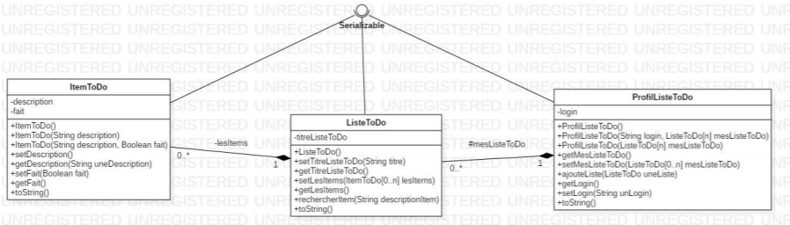

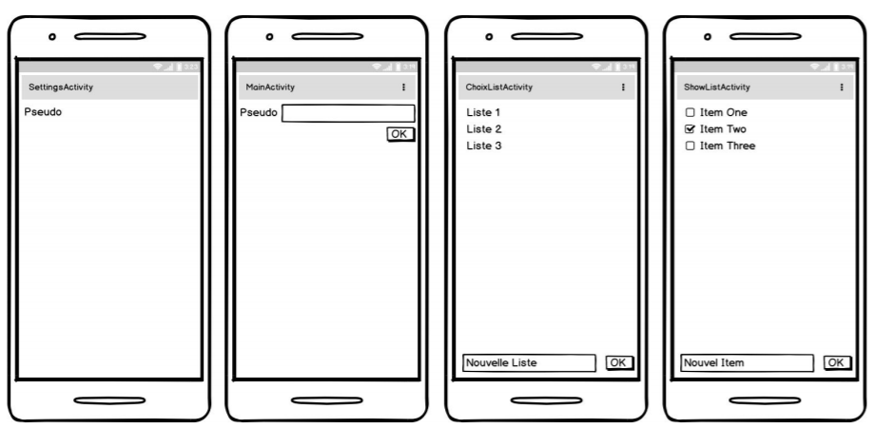

Par rapport aux consignes énoncées, voici les choix techniques :

* Les profiles des utilisateurs sont stockés dans des fichiers au format json.
* Un bouton Suppr. pour supprimer des items a été ajouté à la ShowListActivity
* L’icone de l’application est celle-ci : 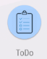
* Pour les deux recyclerView de choixListActivity et ShowListActivity, on a utlisé deux RecyclerViewAdapter différents (pas d’heritage).

# Analyse

## Classes représentant les données

On dispose de trois classes pour représenter les données de l’application :

* La classe ItemToDo qui représente un item d’une liste
* La classe ListeToDo qui représente une liste
* La classe ProfileListeToDo qui représente un utilisateur

Le lien entre ses classes est détaillé dans le diagramme de classes présenté en introduction.

## Activities

* MainActivity

Est l’activité de démarrage de l’application. Elle permet de saisir un pseudo et de se connecter dessus. Un nouvel utilisateur est créé si le pseudo est inconnu.

* SettingActivity

Préférences de l’application. Elle comporte une seule préférence : le dernier pseudo saisi par l’utilisateur.

* ChoixListActivity

Une fois sur cette activité, on accède au profil de l’utilisateur via un fichier portant le nom du pseudo préalablement saisi. On déserialise se fichier json pour convertir ses données dans une classe ProfileListeToDo. On affiche alors les listes du profil dans un RecyclerView.

Un clic sur une liste permet d’accéder à ShowListActivity.

* ShowListActivity

Cette activité charge les items de la liste préalablement sélectionné grâce au même fichier utilisé précédemment. On analyse ensuite chaque item pour savoir si oui ou non il a été coché précédemment et on le coche si oui.

* RecyclerViewAdapterList & RecyclerViewAdapterItem

Sont les deux adaptateurs des recyclerView de ChoixListActivity et SHowListActivity respectivement.

Pour initialiser les items cochés, la fonction se trouve dans le onBindViewHolder() de RecyclerViewAdapterItem.

# Conclusion

Le développement de l’application ToDoList est terminé. De nombreuses améliorations sont possibles, détaillées dans les perspectives.

Pour développer cette application, stackoverflow.com a été très utile pour trouver des réponses aux questions soulevées lors du développement.

# Perspectives

De nombreuses améliorations sont envisageable pour cette application. Pour l’expérience utilisateur :

* Utiliser des swipe pour supprimer un item ou une liste
* Système d’animation zoom lorsque l’on clique sur une liste pour l’afficher
* Des couleurs plus agréables à l’œil

Et en termes de fonctionnalités :

* Des todoList partagées entre utilisateurs locaux et en ligne
* La possibilité de masquer des todolist
* Configurer une connexion automatique à un pseudo